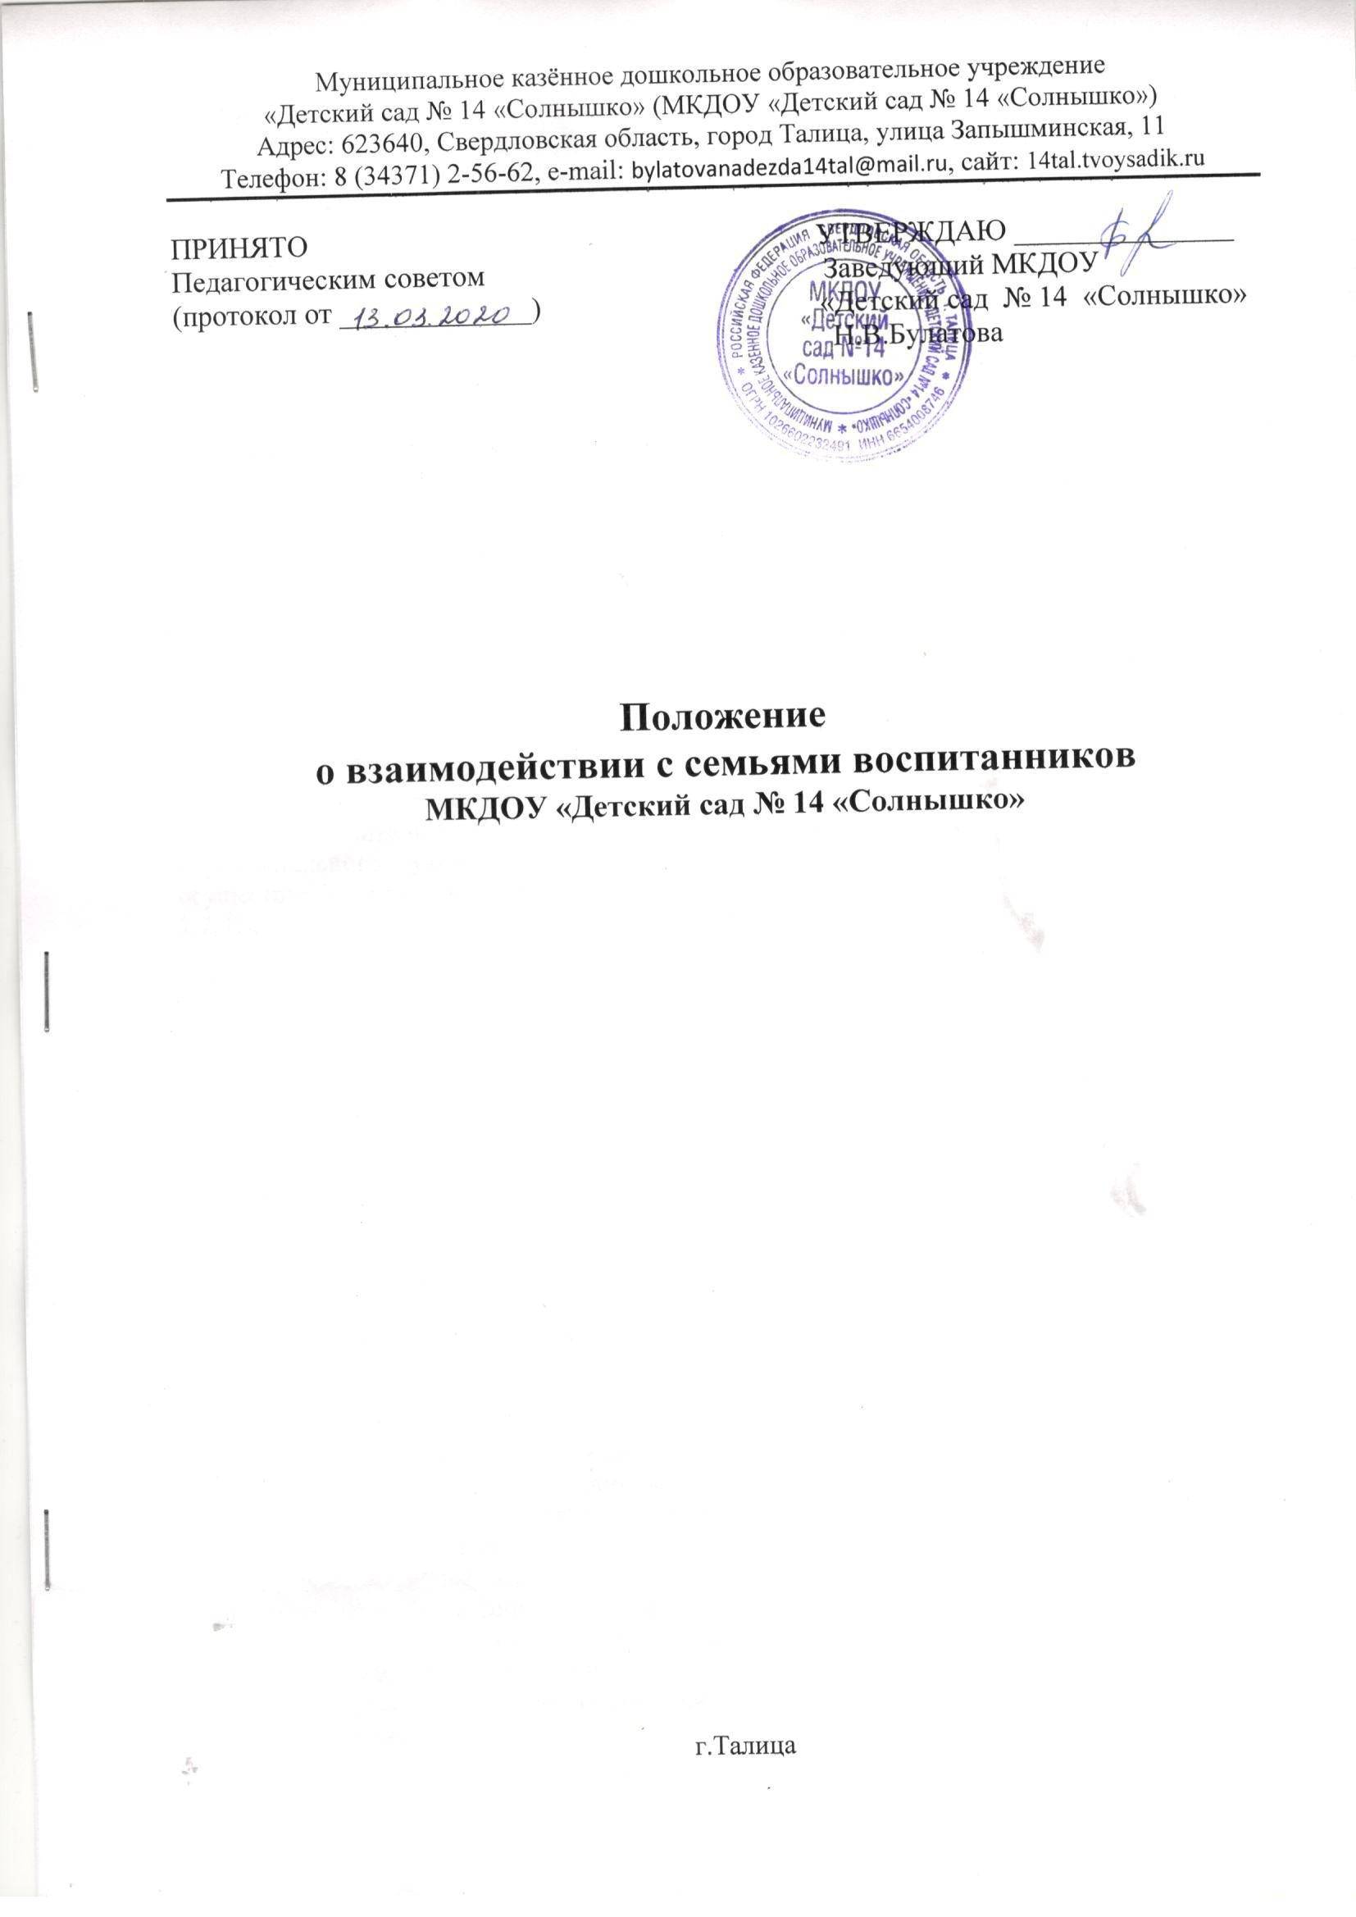
Муниципальное казённое дошкольное образовательное учреждение
«Детский сад № 14 «Солнышко» (МКДОУ «Детский сад № 14 «Солнышко»)
Адрес: 623640, Свердловская область, город Талица, улица Запышминская, 11
Телефон: 8 (34371) 2-56-62, e-mail: bylatovanadezda14tal@mail.ru, сайт: 14tal.tvoysadik.ru

ПРИНЯТО УТВЕРЖДАЮ _______________
Педагогическим советом Заведующий МКДОУ
(протокол от _____________) «Детский сад № 14 «Солнышко»
Н.В.Булатова

Положение
о взаимодействии с семьями воспитанников
МКДОУ «Детский сад № 14 «Солнышко»

г.Талица

1. Общие положения
1.1. Настоящее Положение разработано в соответствии с ФГОС дошкольного образования, утвержденным приказом Минобрнауки России №1155 от 17.10.2013г с изменениями на 21 января 2019 года, Федеральным законом № 273-ФЗ от 29.12.2012г "Об образовании в Российской Федерации" с изменениями от 24 марта 2021 года, Приказом Министерства просвещения РФ от 31 июля 2020 г. № 373 «Об утверждении Порядка организации и осуществления образовательной деятельности по основным общеобразовательным программам - образовательным программам дошкольного образования», Семейным Кодексом Российской Федерации и Уставом дошкольного образовательного учреждения.
1.2. Данное Положение является локальным нормативным актом МКДОУ «Детский сад № 14 «Солнышко» ( далее ДОУ) и вводится в целях организации новых форм работы с родителями (законными представителями) детей, вовлечения их в единое пространство детского развития в дошкольном образовательном учреждении.
1.3. Положение вводится в целях организации новых форм работы с родителями (законными представителями) воспитанников в соответствии с ФГОС ДО, вовлечения родителей (законных представителей) в единое пространство детского развития.
1.4. В основе взаимодействия детского сада и семьи лежат сотрудничество, инициатором которого выступают педагоги дошкольного образовательного учреждения.
1.5. Настоящее Положение определяет концептуальные основы взаимодействия педагогов и родителей, направления, цели, задачи, принципы, механизмы и направления совместной деятельности для обеспечения комплексного подхода к формированию ценностных ориентиров у воспитанников дошкольного образовательного учреждения.
1.6. Положение устанавливает критерии оценки эффективности работы взаимодействия с семьями воспитанников, критерии оценки эффективности работы дошкольного образовательного учреждения с семьей, документацию, регламентирует контроль осуществления взаимодействия.
1.7. Взаимодействие педагогов с семьями воспитанников проходит в рабочее время.

2. Основные направления, цели и задачи работы
2.1. Основные направления работы:
- работа с работниками ДОУ по организации взаимодействия с семьей, ознакомление педагогов с системой новых форм работы с родителями (законными представителями) воспитанников;
- повышение педагогической культуры родителей (законных представителей) воспитанников и формирование традиций семейной культуры;
- изучение опыта семьи с целью выяснения ее возможностей в области формирования ценностных ориентиров;
- вовлечение родителей (законных представителей) воспитанников в деятельность дошкольного образовательного учреждения, совместная работа по обмену опытом.
2.2. Цели взаимодействия:
- создание условий для участия родителей (законных представителей) в образовательной деятельности и поддержка родителей (законных представителей) в воспитании детей, охране и укреплении их здоровья, а также вовлечение семей непосредственно в образовательную деятельность;
- сплочение родителей (законных представителей) воспитанников и педагогов дошкольного образовательного учреждения;
- формирование единых ориентиров у детей дошкольного возраста.
2.3. Основные задачи работы:
- организация сотрудничества дошкольного образовательного учреждения с семьей;
- установление партнерских отношений с семьей каждого воспитанника дошкольного образовательного учреждения;
- создание атмосферы взаимопонимания, общности интересов, эмоциональной взаимной поддержки;

- оказание помощи родителям (законным представителям) в воспитании детей, охране и укреплении их физического и психического здоровья, в развитии индивидуальных способностей и необходимой коррекции нарушений их развития;
- взаимодействие с родителями (законными представителями) воспитанников по вопросам образования ребенка, непосредственного вовлечения их в образовательную деятельность, в том числе посредством создания образовательных проектов совместно с семьей на основе выявления потребностей и поддержки образовательных инициатив семьи;
- осуществление консультативной поддержки родителей (законных представителей) по вопросам образования и охраны здоровья детей, в том числе инклюзивного образования (в случае его организации)
- активизация и обогащение воспитательных умений родителей (законных представителей) воспитанников, поддержка их уверенности в собственных педагогических возможностях;
- выработка общих взглядов и педагогических установок на воспитание ценностных ориентиров у детей дошкольного возраста средствами приобщения воспитанников ДОУ к традиционной культуре;
- обеспечение психолого-педагогической поддержки семьи и повышение компетентности родителей (законных представителей) в вопросах развития и образования, охраны и укрепления здоровья детей.
- выявление эффективных форм сотрудничества с родителями (законными представителями) воспитанников и повышение эффективности взаимодействия родителей и педагогов в области формирования базиса личностной культуры детей;
- гармонизация детско-родительских взаимоотношений, оказание помощи в организации семейного досуга;
- повышение правовой грамотности родителей (законных представителей) воспитанников в области защиты прав и достоинств ребенка;
- повышение педагогической компетентности и воспитательной культуры родителей (законных представителей) воспитанников по всем фундаментальным основам воспитания: физического, социально-коммуникативного, художественно-эстетического, познавательного, речевого, технического развития детей;
- создание условий для обмена педагогическим и семейным опытом, установления дружеских взаимоотношений семей.

3. Основные принципы работы ДОУ
3.1. Планирование работы по взаимодействию дошкольного образовательного учреждения с семьями воспитанников строится в соответствии с принципами.
3.2. Основные принципы работы дошкольного образовательного учреждения:
- принцип гуманизации, предполагает установление подлинно человеческих, равноправных и партнерских отношений в системе «ДОУ – семья»;
- принцип индивидуализации, требует глубокого изучения особенностей семей воспитанников, а также создания управляемой системы форм и методов индивидуального взаимодействия;
- принцип открытости, позволяет осознать, что только общими усилиями семьи и образовательного учреждения можно построить полноценный процесс обучения, воспитания и развития ребенка.
- принцип непрерывности преемственности между дошкольным образовательным учреждением и семьёй воспитанника на всех ступенях обучения;
- принцип психологической комфортности заключается в снятии всех стрессовых факторов воспитательно-образовательной деятельности, в создании в детском саду эмоционально-благоприятной атмосферы;
- принцип доступности (каждый желающий может участвовать в мероприятиях, коллективных делах) и открытость (сайт дошкольного образовательного учреждения);

- принцип доброжелательности всех участников содружества;
- принцип добровольности (в процессе реализации задач и содержания образовательной программы дошкольного образовательного учреждения не допускается никакого принуждения).
- принцип формирования ценностно-смысловых ориентаций (доброта, красота, познание, здоровый образ жизни), морально-эстетических ценностей, идеалов художественного вкуса и творческой самореализации, приобщение детей и их семей к традиционной культуре;
- принцип организации развивающего взаимодействия детей со взрослыми (родителями и педагогами) и другими детьми (в разно- и одновозрастном коллективах);
- принцип тактичности и соблюдения прав родителей (законных представителей) воспитанников ДОУ на осуществление ведущей роли в воспитании и образовании ребенка и понимания неизбежной субъективности точки зрения педагогического работника;
- принцип личностно-ориентированного подхода и правила «педагогики ненасилия».

4. Организация работы
4.1. Разрабатывается план работы по организации взаимодействия ДОУ с семьями воспитанников на учебный год, который утверждает Педагогический совет дошкольного образовательного учреждения. Его содержание определяется задачами, стоящими перед детским садом и конкретными условиями работы.
4.2. Организация взаимодействия дошкольного образовательного учреждения и семьи предполагает следующие этапы работы:
- изучение семьи с целью выяснения ее возможностей по воспитанию детей;
- группировка семей по принципу возможности их нравственного потенциала для воспитания своего ребенка, других детей группы;
- составление программы совместных действий педагога и родителей (законных представителей);
- анализ промежуточных и конечных результатов их совместной воспитательной деятельности.
4.3. Требования к организации взаимодействия ДОУ и семьи:
- целенаправленность (каждое мероприятие направлено на достижение конкретной цели по предупреждению типичных ошибок родителей воспитанников);
- планомерность и систематичность (непрерывность, последовательное усложнение и расширение круга проблем, комплексный подход в формировании системы ценностных ориентиров и развитию личности ребенка);
- конкретный и дифференцированный подход (учет различия в системе общечеловеческих и традиционных для той или иной культуры, нации или религии ценностей).
4.4. Общепедагогические и специфические условия к организации взаимодействия ДОУ и семьи:
- сочетание индивидуального подхода к каждой семье с организацией работы со всеми родителями (законными представителями) группы;
- взаимосвязь разных форм работы с родителями (законными представителями) воспитанников дошкольного образовательного учреждения;
- одновременное влияние на родителей (законных представителей) и детей, позволяющее сформировать ценностно-ориентированные отношения;
- обеспечение в работе с родителями (законными представителями) определенной последовательности, системы согласования личных, индивидуальных и общественных, общечеловеческих ценностей;
- учет своеобразия условий жизни и ценностей каждой семьи, возраста родителей, уровня подготовленности к решению вопросов воспитания на основе приобщения детей к ценностям традиционной культуры;
- ценностно-ориентированный характер взаимоотношений работников дошкольного образовательного учреждения с родителями (законными представителями) воспитанников: доверие во взаимоотношениях между педагогами и родителями;
- соблюдение такта, чуткости, отзывчивости по отношению к родителям (законным представителям) воспитанников дошкольного образовательного учреждения.
4.5. Методы и формы организации взаимодействия с родителями:
- посещение семей на дому;
- анкетирование;
- наглядная пропаганда педагогических знаний;
- родительские собрания (показ занятий-бесед, обсуждение увиденного и ранжирование своих впечатлений, выработка общих ценностных установок, раздача памяток по теме собрания); консультации, инструктажи, папки-передвижки; семинары-практикумы; презентации опыта работы;
- дни открытых дверей (открытые просмотры образовательной деятельности);
- круглые столы;
- деловые игры;
- тренинги;
- почта доверия;
- семейные проекты;
- творческие проекты;
- тематические выставки художественного творчества, фестивали, конкурсы;
- вечера вопросов и ответов (концентрированная педагогическая информация по самым разнообразным вопросам, в том числе и по формированию ценностных установок детей);
- совместные праздники, досуги, развлечения, спектакли.
4.6. Организация методической работы с педагогами:
- семинары-практикумы, консультации для педагогов (подготовка и проведение родительских собраний, повышение активности родителей и формирование ценностно-ориентированного общения детей и взрослых в семье и детском саду, рекомендации по подготовке и проведению нетрадиционных форм работы с родителями, современные методики воспитания и обучения детей).
4.7. Методы и приемы сотрудничества ДОУ с семьей:
- методы активизации: выявление и формирование запроса родителей, поиск форм и методов реализации, корректировки;
- методы организации совместной деятельности (планирование, организация и контроль);
- методы формирования рефлексии (самоанализ и самооценка, коллективное обсуждение результатов сотрудничества, экспертная оценка).

5. Внутреннее и внешнее взаимодействие ДОУ и семьи
5.1. Внутреннее взаимодействие - активное взаимодействие всех участников образовательных отношений в дошкольном образовательном учреждении, формирование партнерского сообщества работников, детей и их родителей (законных представителей) воспитанников.
5.2. Условия внутреннего взаимодействия:
- создание в ДОУ атмосферы общности интересов педагогических работников и родителей (законных представителей) воспитанников, их эмоциональной взаимной поддержки;
- переориентация педагогов во взаимоотношениях с родителями с назиданий и поучений на партнерство и поддержку их педагогических возможностей, взаимопроникновение в проблемы друг друга;
- соблюдение принципа единства воспитательных воздействий дошкольного образовательного учреждения и семьи;
- тактичность и соблюдение прав родителей (законных представителей) воспитанников на осуществление ведущей роли в воспитании и образовании ребенка и понимание неизбежной субъективности точки зрения педагога.
5.3. Внешнее взаимодействие - взаимодействие детско-родительского и педагогического коллектива дошкольного образовательного учреждения с общественными и социальными структурами: общеобразовательной школой, домом культуры, музыкальной школой, краеведческим музеем, другими дошкольными образовательными учреждениями.

6. Обязательства ДОУ в рамках взаимодействия с семьями воспитанников
6.1. Информировать родителей (законных представителей) воспитанников и общественность относительно целей дошкольного образования, общих для всего образовательного пространства Российской Федерации, а также основной образовательной программы дошкольного образования, и не только семьи, но и всех заинтересованных лиц, вовлечённых в образовательную деятельность.
6.2. Обеспечивать открытость дошкольного образования.
6.3. Создавать условия для участия родителей (законных представителей) воспитанников в образовательной деятельности.
6.4. Поддерживать родителей (законных представителей) в воспитании детей, охране и укреплении их здоровья.
6.5. Обеспечивать вовлечение семей непосредственно в образовательную деятельность, в том числе посредством создания образовательных проектов совместно с семьёй на основе выявления потребностей и поддержки образовательных инициатив семьи.
6.6. Создавать условия для родителей (законных представителей) по поиску, использованию материалов, обеспечивающих реализацию образовательной программы дошкольного образования, в том числе в информационной среде, а также для обсуждения с родителями (законными представителями) воспитанников вопросов, связанных с ее реализацией.

7. Критерии оценки эффективности работы ДОУ с семьей
7.1. Изменение характера вопросов родителей (законных представителей) воспитанников к воспитателям, старшему воспитателю, заведующему ДОУ, как показатель роста педагогических интересов, знаний о воспитании детей в семье, желание их совершенствовать.
7.2. Рост посещаемости родителями (законными представителями) воспитанников мероприятий по педагогическому просвещению, стремление родителей анализировать собственный опыт и опыт других родителей (законных представителей).
7.3. Изменение микроклимата в семьях в положительную сторону.
7.4. Проявление у родителей осознанного отношения к воспитательной деятельности, стремление к пониманию ребенка, анализу своих достижений и ошибок, использование родителями педагогической литературы, участие родителей в клубах, объединениях, семейных конкурсах, праздниках, организуемых в дошкольном образовательном учреждении.
7.5. Осознание взрослыми членами семьи не только практической, но и воспитательной значимости их помощи ДОУ в педагогической деятельности.
7.6. Положительное общественное мнение родителей (законных представителей) воспитанников о воспитании детей в дошкольном образовательном учреждении.
7.7. Критерии анализа годового плана:
- планирование задач на диагностической основе с учетом анализа достижений и трудностей в работе с семьей за прошлый год;
- учет интересов и запросов родителей (законных представителей) воспитанников при планировании содержания мероприятий;
- разнообразие планируемых форм работы;
- планирование работы по повышению профессиональной компетентности педагогических кадров по вопросам взаимодействия с семьей;
- разнообразие форм методической помощи педагогическим работникам ДОУ в вопросах взаимодействия с семьей (педагогические советы, семинары, работа в творческих группах, консультации, деловые игры, тренинги и т.д.);
- выявление, обобщение, внедрение успешного опыта работы отдельных педагогов с семьями воспитанников; сайт этих положений http://ohrana-tryda.com
- выявление передового опыта семейного воспитания и распространение его в дошкольном образовательном учреждении.

7.8. Критерии анализа планов воспитательно-образовательной работы педагогов:
- планирование содержания мероприятий на основе учета интересов, нужд, потребностей родителей (законных представителей) воспитанников;
- разнообразие планируемых форм работы с семьей.
7.9. Критерии анализа протоколов родительских собраний:
- разнообразие тематики и форм проведенных собраний;
- отражение в протоколе активности родителей (вопросы, пожелания, предложения со стороны родителей);
- учет мнения и пожеланий родителей (законных представителей) воспитанников при организации последующих мероприятий в дошкольном образовательном учреждении.

8. Контроль
8.1. Взаимодействие с семьями воспитанников является одним из звеньев по реализации основной образовательной программы дошкольного образовательного учреждения.
8.2. Контроль над организацией взаимодействия ДОУ с семьями воспитанников осуществляется заведующим и старшим воспитателем дошкольного образовательного учреждения.
8.3. Старший воспитатель в рамках контроля имеет право:
- посещать групповые родительские собрания с заблаговременным информированием об этом воспитателя;
- изменить планирование работы по взаимодействию с родителями (законными представителями) воспитанников по производственной необходимости;
- привлекать родителей воспитанников к мероприятиям (выставкам, конкурсам и т.д.) в дошкольном образовательном учреждении.

9. Документация
9.1. Каждый педагогический работник ДОУ имеет документацию, отражающую основное содержание, организацию и методику работы по взаимодействию с семьями воспитанников.
9.2. В перечень документации включены:
- планы работы с родителями (законными представителями) воспитанников по дошкольному образовательному учреждению на учебный год;
- протоколы групповых родительских собраний;
- конспекты мероприятий;
- отчеты педагогов о проведенных педагогических наблюдениях, диагностических исследованиях, анкетировании с выводами, мониторинге;
- протоколы заседаний Совета дошкольного образовательного учреждения.
9.3. Итоговое заседание Педагогического совета предполагает заслушивание отчета о проделанной работе по взаимодействию с семьями и перспективах дальнейшей деятельности.
9.4. Документация хранится в дошкольном образовательном учреждении в течение 3 лет.

10. Заключительные положения
10.1. Настоящее Положение о взаимодействии ДОУ с семьями воспитанников является локальным нормативным актом, принимается на Педагогическом совете, согласовывается с Родительским комитетом и утверждается (либо вводится в действие) приказом заведующего дошкольным образовательным учреждением.
10.2. Все изменения и дополнения, вносимые в настоящее Положение, оформляются в письменной форме в соответствии действующим законодательством Российской Федерации.
10.3. Настоящее Положение принимается на неопределенный срок. Изменения и дополнения к Положению принимаются в порядке, предусмотренном п.10.1 настоящего Положения.
10.4. После принятия Положения (или изменений и дополнений отдельных пунктов и разделов) в новой редакции предыдущая редакция автоматически утрачивает силу.

Согласовано с Родительским комитетом
Протокол от ___.____. 202___ г. № _____

